T4J - Tasks For Joe

*ANÁLISE E DESIGN*

Sprint 2

UpSkill

JAVA - Turma 1

Laboratório de Programação

**Grupo 2**

Ana Batista

Bárbara Leston Bandeira

Caroline de Aguiar Duarte

Marta Silvestre

*08 de Fevereiro de 2021*

## ÍNDICE

Introdução

Glossário

Modelo de Domínio

Diagrama de Casos de Uso

Requisitos Funcionais

Requisitos Não-Funcionais (FURPS+)

UC01 - Registar Organização

Formato Breve

Formato Completo

Diagrama de Sequência do Sistema

Excerto do Modelo de Domínio

Diagrama de Sequência

Diagrama de Classes

Plano de Testes

UC02 - Definir Área de Actividade

Formato Breve

Formato Completo

Diagrama de Sequência do Sistema

Excerto do Modelo de Domínio

Diagrama de Sequência

Diagrama de Classes

Plano de Testes

UC03 - Definir Categoria de Tarefa

Formato Breve

Formato Completo

Diagrama de Sequência do Sistema

Excerto do Modelo de Domínio

Diagrama de Sequência

Diagrama de Classes

Plano de Testes

UC04 - Especificar Competência Técnica

Formato Breve

Formato Completo

Diagrama de Sequência do Sistema

Excerto do Modelo de Domínio

Diagrama de Sequência

Diagrama de Classes

Plano de Testes

UC05 - Especificar Colaborador de Organização

Formato Breve

Formato Completo

Diagrama de Sequência do Sistema

Excerto do Modelo de Domínio

Diagrama de Sequência

Diagrama de Classes

Plano de Testes

UC06 - Especificar Tarefa

Formato Breve

Formato Completo

Diagrama de Sequência do Sistema

Excerto do Modelo de Domínio

Diagrama de Sequência

Diagrama de Classes

Plano de Testes

## 

## 

## 

## 

## 

## 

## Glossário

|  |  |
| --- | --- |
| **Termo** | **Descrição** |
| Administrativo | Pessoa responsável por realizar na plataforma várias actividades de suporte ao negócio. |
| ADM | Acrónimo para [Administrativo](https://github.com/blestonbandeiraUPSKILL/upskill_java1_labprg_grupo2/blob/main/Sprint%202%20-%20Documenta%C3%A7%C3%A3o/Glossario.md#Administrativo). |
| Área de Actividade | Representa a área de negócio/mercado em que se actua como, por exemplo, IT (Information Technologies), Marketing e Design. |
| AT | Acrónimo para [Área de Actividade](https://github.com/blestonbandeiraUPSKILL/upskill_java1_labprg_grupo2/blob/main/Sprint%202%20-%20Documenta%C3%A7%C3%A3o/Glossario.md#AreaActividade). |
| Categoria (de [Tarefa](https://github.com/blestonbandeiraUPSKILL/upskill_java1_labprg_grupo2/blob/main/Sprint%202%20-%20Documenta%C3%A7%C3%A3o/Glossario.md#Tarefa)) | Corresponde a uma descrição usada para catalogar uma ou mais tarefas (semelhantes), caracterizada por um identificador interno atribuído automaticamente, uma descrição, [área de actividade](https://github.com/blestonbandeiraUPSKILL/upskill_java1_labprg_grupo2/blob/main/Sprint%202%20-%20Documenta%C3%A7%C3%A3o/Glossario.md#AreaActividade) em que se enquadra e uma lista de [competências técnicas](https://github.com/blestonbandeiraUPSKILL/upskill_java1_labprg_grupo2/blob/main/Sprint%202%20-%20Documenta%C3%A7%C3%A3o/Glossario.md#CompetenciaTecnica) tipicamente requeridas para a realização de tarefas dessa categoria. |
| Colaborador de Organização | Pessoa que exerce funções (e.g. especificar [tarefas](https://github.com/blestonbandeiraUPSKILL/upskill_java1_labprg_grupo2/blob/main/Sprint%202%20-%20Documenta%C3%A7%C3%A3o/Glossario.md#Tarefa)) no âmbito de uma [Organização](https://github.com/blestonbandeiraUPSKILL/upskill_java1_labprg_grupo2/blob/main/Sprint%202%20-%20Documenta%C3%A7%C3%A3o/Glossario.md#Organizacao). |
| Competência Técnica | Refere-se a um conjunto de conhecimentos e competências (habilidades) necessárias à execução de tarefas de uma determinada categoria. |
| CT | Acrónimo de [Competência Técnica](https://github.com/blestonbandeiraUPSKILL/upskill_java1_labprg_grupo2/blob/main/Sprint%202%20-%20Documenta%C3%A7%C3%A3o/Glossario.md#CompetenciaTecnica). |
| Freelancer | Pessoa individual que trabalha por conta própria e não está necessariamente comprometida com uma entidade empregadora ([organização](https://github.com/blestonbandeiraUPSKILL/upskill_java1_labprg_grupo2/blob/main/Sprint%202%20-%20Documenta%C3%A7%C3%A3o/Glossario.md#Organizacao)) específica a longo prazo. |
| Gestor de Organização | Corresponde ao papel desempenhado por um [Colaborador](https://github.com/blestonbandeiraUPSKILL/upskill_java1_labprg_grupo2/blob/main/Sprint%202%20-%20Documenta%C3%A7%C3%A3o/Glossario.md#ColaboradorOrganizacao) dessa Organização na própria [Organização](https://github.com/blestonbandeiraUPSKILL/upskill_java1_labprg_grupo2/blob/main/Sprint%202%20-%20Documenta%C3%A7%C3%A3o/Glossario.md#Organizacao). |
| Implantação (de Software) | Processo que visa colocar um determinado software em produção. Nos casos mais simples, pode corresponder simplesmente à actividade de instalação desse software. Contudo, este processo pode implicar também outras actividades como activação, configuração, etc. |
| NIF | Acrónimo para Número de Identificação Fiscal. |
| Organização | Pessoa colectiva que pretende contratar freelancers para a realização de [tarefas](https://github.com/blestonbandeiraUPSKILL/upskill_java1_labprg_grupo2/blob/main/Sprint%202%20-%20Documenta%C3%A7%C3%A3o/Glossario.md#Tarefa) necessárias à actividade da mesma. |
| Processo de Autenticação | Meio através do qual se procede à verificação da identidade da pessoa que pretende/está a utilizar a plataforma informática. |
| Tarefa | Trabalho a realizar, dentro de um período de tempo e com um custo estimados, por um [Freelancer](https://github.com/blestonbandeiraUPSKILL/upskill_java1_labprg_grupo2/blob/main/Sprint%202%20-%20Documenta%C3%A7%C3%A3o/Glossario.md#Freelancer), e solicitado por uma [organização](https://github.com/blestonbandeiraUPSKILL/upskill_java1_labprg_grupo2/blob/main/Sprint%202%20-%20Documenta%C3%A7%C3%A3o/Glossario.md#Organizacao). |
| Utilizador | Pessoa que interage com a aplicação informática. |
| Utilizador Não Registado | Utilizador que interage com a plataforma informática de forma anónima, i.e. em ter realizado previamente o processo de autenticação previsto. |
| Utilizador | Utilizador que interage com a plataforma informática após ter realizado o processo de autenticação previsto e, portanto, a aplicação conhece a sua identidade. Tipicamente, este assume o papel/função de [Administrativo](https://github.com/blestonbandeiraUPSKILL/upskill_java1_labprg_grupo2/blob/main/Sprint%202%20-%20Documenta%C3%A7%C3%A3o/Glossario.md#Administrativo) ou [Gestor de Organização](https://github.com/blestonbandeiraUPSKILL/upskill_java1_labprg_grupo2/blob/main/Sprint%202%20-%20Documenta%C3%A7%C3%A3o/Glossario.md#GestorOrganizacao) ou [Colaborador de Organização](https://github.com/blestonbandeiraUPSKILL/upskill_java1_labprg_grupo2/blob/main/Sprint%202%20-%20Documenta%C3%A7%C3%A3o/Glossario.md#ColaboradorOrganizacao) ou [Freelancer](https://github.com/blestonbandeiraUPSKILL/upskill_java1_labprg_grupo2/blob/main/Sprint%202%20-%20Documenta%C3%A7%C3%A3o/Glossario.md#Freelancer). |

## Modelo de Domínio

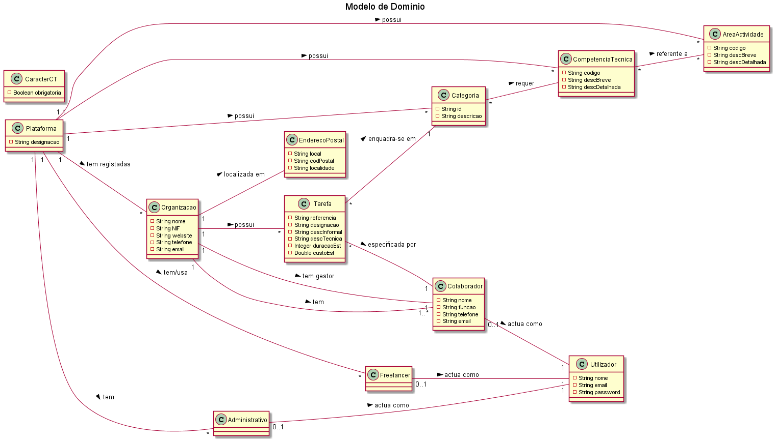

## Diagrama de Casos de Uso

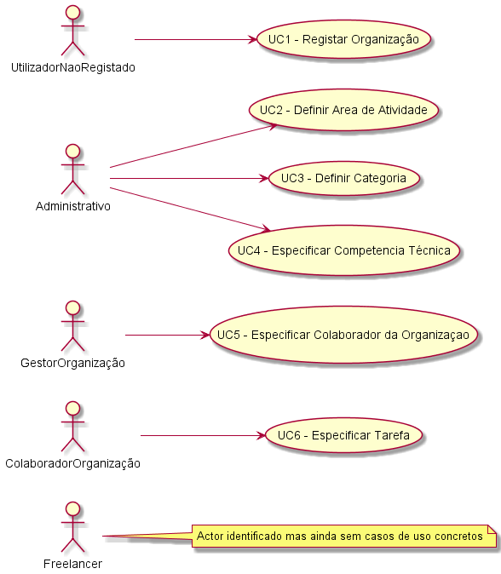

## Requisitos Funcionais

* *Registo da Organização:* Registo de uma organização na plataforma. Requer o nome da organização, o seu número de identificação fiscal (NIF), o endereço postal, um contacto telefónico, um endereço web, um endereço de correio eletrónico (email) e os dados do Gestor da Organização, o colaborador responsável pelo registo (nome, função, contacto telefónico, endereço de email). É necessário para a utilização da plataforma.
* *Definir área de atividade:* Ato em que um administrativo (colaborador da T4J) específica na plataforma uma área de atividade na qual podem ser inseridas tarefas. Serve para organizar e limitar o tipo de tarefas que podem ser criadas pelas organizações.
* *Definir categorias de tarefa:* Ato em que um administrativo (colaborador da T4J) específica na plataforma uma categoria de tarefas à qual pertencerão tarefas. Serve para organizar e limitar o tipo de tarefas que podem ser criadas pelas organizações.
* *Especificar competência técnica:* Ato em que um administrativo (colaborador da T4J) indica na plataforma uma dada competência técnica. Serve como uma opção de requisitos obrigatórios ou desejáveis aquando da criação de tarefas por parte das organizações.
* *Especificar colaborador:* Ato em que o Gestor de Organização regista na plataforma utilizadores que são colaboradores da Organização.
* *Especificar tarefa:* Ato por parte de um colaborador de uma organização de elaborar uma tarefa que tem uma descrição informal e técnica, prazo, competência técnicas obrigatórias e/ou desejáveis.

## Requisitos Não-Funcionais (FURPS+)

* *Processo de autenticação:* Processo através do qual se verifica e valida a identidade de cada utilizador da plataforma, tornando a plataforma mais segura.
* *Programa escrito em Linguagem Java:* Requisito de Implementação
* *Facilidade de uso:* A utilização da plataforma deve ser intuitiva e permitir que qualquer pessoa possa utilizá-la sem dificuldade.
* *Confiabilidade:* A plataforma deve ser confiável.
* *Baixo tempo de resposta:* A plataforma deve apresentar um baixo tempo de resposta ao realizar as suas atividades, proporcionando uma melhor experiência ao utilizador.
* *Requisitos legais:* A plataforma deverá atender às normas legais.

# UC01 - Registar Organização

## Formato Breve

O utilizador não registado inicia o registo de uma organização. O sistema solicita os dados necessários sobre a organização (i.e. nome da organização, o NIF, o endereço postal, um contacto telefónico, o endereço web, email) e sobre o colaborador (i.e. gestor) que está a proceder ao registo (i.e. nome, função, contacto telefónico e email). O utilizador não registado introduz os dados solicitados. O sistema valida e apresenta os dados, pedindo que os confirme. O utilizador não registado confirma. O sistema regista os dados da organização e do seu colaborador/gestor, tornando este último um utilizador registado, remetendo-lhe a sua palavra-passe (gerada pelo sistema) por email e informa o utilizador não registado do sucesso da operação.

## Formato Completo

*Ator Primário:*

* Colaborador da Organização

*Partes interessadas e seus interesses:*

* Organização: pretende ficar registada na plataforma
* T4J: pretende que as organizações se registem

*Pré-condições:*

* A plataforma tem de permitir o registo de organizações

*Pós-condições*

* A organização fica registada na plataforma

*Cenário de sucesso principal:*

1. O colaborador inicia o registo de organização.
2. O sistema solicita os dados necessários (Nome, Organização, NIF, Endereço, Telefone, Email).
3. O colaborador introduz os dados solicitados.
4. O sistema valida e apresenta os dados ao colaborador, pedindo que os confirme.
5. O colaborador confirma os dados.
6. O sistema regista os dados e informa o colaborador do sucesso da operação.

*Fluxos Alternativos:*

1. O colaborador solicita o cancelamento do registo da organização. O caso de uso termina.
2. Dados mínimos obrigatórios em falta:  
   a. O sistema informa quais os dados em falta.  
   b. O sistema permite a introdução dos dados em falta.  
   c. O colaborador não insere os dados. O caso de uso termina.
3. O sistema deteta que os dados (ou algum subconjunto dos dados) introduzidos devem ser únicos e que já existem no sistema:  
   a. O sistema alerta o colaborador para o facto.  
   b. O sistema permite a sua alteração.  
   c. O colaborador não altera os dados. O caso de uso termina.

## Diagrama de Sequência do Sistema

## Excerto do Modelo de Domínio

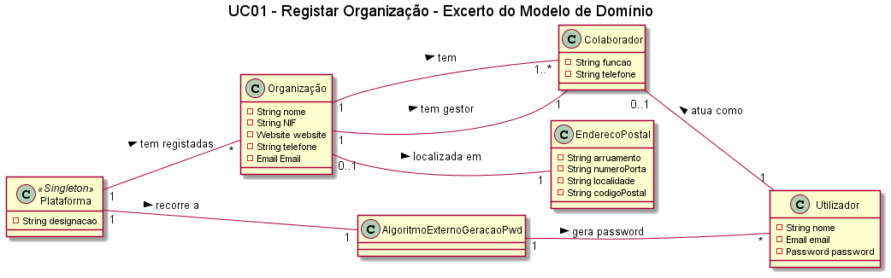

## Diagrama de Sequência

## 

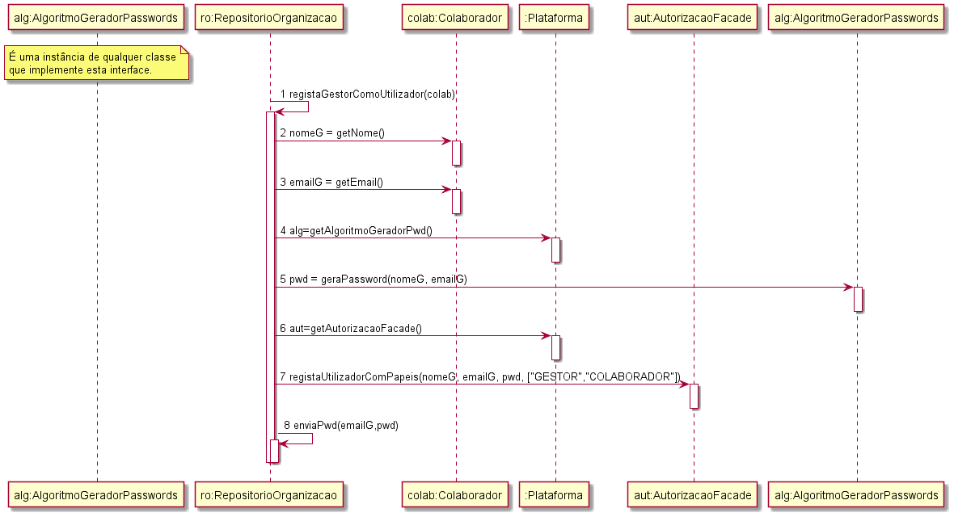

## Diagrama de Classes

## 

## 

## Plano de Testes

Consultar em: [UC01 - Registar Organização - Plano de Testes](https://github.com/blestonbandeiraUPSKILL/upskill_java1_labprg_grupo2/blob/main/Sprint%202%20-%20Documenta%C3%A7%C3%A3o/UC01_Registar_Organizacao/UC01_Registar_Organizacao_Plano_Testes.md)

# UC02 – Definir Área de Actividade

## Formato Breve

O administrador inicia a definição de uma nova área de actividade. O sistema solicita os dados necessários (código único, descrição breve e descrição detalhada). O administrador introduz os dados solicitados. O sistema valida e apresenta os dados ao administrado, pedindo que os confirme. O administrativo confirma. O sistema regista os dados e informa o administrado do sucesso da operação.

## Formato Completo

*Ator Primário:*

* Administrativo

*Partes interessadas e seus interesses:*

* Administrativo: pretende definir as áreas de atividade para que possa posteriormente catalogar as competências técnicas e categorias de tarefas.
* T4J: pretende que a plataforma permita catalogar as competências técnicas e as categorias de tarefas em áreas de atividade.

*Pré-condições:*

* O administrativo tem de estar registado na plataforma.

*Pós-condições*

* A informação da área de atividade é registada no sistema.

*Cenário de sucesso principal:*

1. O administrativo inicia a definição de uma nova área de atividade.
2. O sistema solicita os dados necessários (código único e descrição breve e detalhada).
3. O administrativo introduz os dados solicitados.
4. O sistema valida e apresenta os dados ao administrativo, pedindo que os confirme.
5. O administrativo confirma.
6. O sistema regista os dados e informa o administrativo do sucesso da operação.

*Fluxos Alternativos:*

1. O administrativo solicita o cancelamento da definição da área de atividade. O caso de uso termina.
2. Dados mínimos obrigatórios em falta:  
   a. O sistema informa quais os dados em falta.  
   b. O sistema permite a introdução dos dados em falta (passo 3).  
   c. O administrativo não altera os dados. O caso de uso termina.
3. O sistema deteta que os dados (ou algum subconjunto dos dados) introduzidos devem ser únicos e que já existem no sistema:  
   a. O sistema alerta o gestor para o facto.  
   b. O sistema permite a sua alteração (passo 3).  
   c. O administrativo não altera os dados. O caso de uso termina.

## Diagrama de Sequência do Sistema

## Excerto do Modelo de Domínio

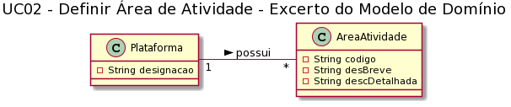

## Diagrama de Sequência

## 

## 

## 

## 

## 

## 

## 

## 

## 

## 

## 

## Diagrama de Classes

## 

## Plano de Testes

Consultar em: [UC02 - Definir Área de Atividade - Plano de Testes](https://github.com/blestonbandeiraUPSKILL/upskill_java1_labprg_grupo2/blob/main/Sprint%202%20-%20Documenta%C3%A7%C3%A3o/UC02_Definir_Area_Atividade/UC02_Definir_Area_Atividade_Plano_Testes.md)

# UC03 - Definir Categoria de Tarefa

## Formato Breve

O administrativo inicia a definição de uma nova categoria de tarefa. O sistema solicita os dados necessários (i.e. descrição, área de atividade e lista de competências técnicas requeridas e respetiva caracterização). O administrativo introduz os dados solicitados. O sistema valida e apresenta os dados ao administrativo, pedindo que os confirme. O administrativo confirma. O sistema regista os dados e informa o administrativo do sucesso da operação.

## Formato Completo

*Ator Primário:*

* Administrativo

*Partes interessadas e seus interesses:*

* Administrativo: pretende criar categorias de tarefa uma vez que a existência delas é um requisito para a criação de tarefas na plataforma.
* Colaborador da organização: pretende ter uma oferta variada de categorias de tarefa às quais possa associar as tarefas que cria.
* T4J: pretende que a plataforma atribua com sucesso as tarefas publicadas por organizações, a candidatos (freelancers) que se propõem a realizá-las.

*Pré-condições:*

* A plataforma tem que ter pelo menos um Administrativo registado.
* É necessário que já exista pelo menos uma área de actividade à qual se possam associar categorias de tarefas.
* É necessário que existam competências técnicas definidas que possam ser associadas às diferentes categorias de tarefas.

*Pós-condições*

* É criada/definida com sucesso uma categoria de tarefa, que fica disponível para a associação de tarefas.

*Cenário de sucesso principal:*

1. O administrativo inicia o processo de definição de categoria de tarefa.
2. A plataforma devolve a lista de áreas de actividade e competências técnicas existentes na plataforma.
3. O administrativo seleciona uma área de actividade, juntamente com as competências técnicas, definindo o grau mínimo exigido para as mesmas, assim como se são obrigatórias ou opcionais.
4. O administrativo insere o nome da categoria de tarefa assim como a sua descrição.
5. A plataforma valida os dados.
6. Depois de validados os dados, a plataforma retorna os dados ao administrativo para que este confirme o registo desta categoria de tarefa.
7. O Administrativo confirma o registo, e a categoria de tarefa é então registada na plataforma.
8. O caso de uso termina.

*Fluxos alternativos*

1. A plataforma não tem nenhuma área de actividade definida.  
   a. O caso de uso termina.
2. A plataforma não tem nenhuma categoria de tarefa definida.  
   a. O caso de uso termina.
3. O administrador não pretende associar nenhuma competência técnica à categoria de tarefa, associando a categoria de tarefa apenas a uma área de actividade.  
   a. O caso de uso decorre de acordo com o fluxo principal, mas não são escolhidas, inseridas, nem validadas competência técnicas associadas a esta categoria de tarefa.
4. O sistema detecta algum erro durante a validação dos dados.  
   a. O sistema solicita ao administrador a correção dos erros.  
   b. O caso de uso decorre de acordo com o fluxo principal.

## Diagrama de Sequência do Sistema

## Excerto do Modelo de Domínio

## 

## Diagrama de sequência

## 

## 

## 

## 

## 

## 

## 

## 

## 

## 

## 

## Diagrama de Classes

## 

## Plano de Testes

Consultar em: [UC03 - Definir Categoria de Tarefa - Plano de Testes](https://github.com/blestonbandeiraUPSKILL/upskill_java1_labprg_grupo2/blob/main/Sprint%202%20-%20Documenta%C3%A7%C3%A3o/UC03_Definir_Categoria_Tarefa/UC03_Definir_Categoria_Tarefa_Plano_Testes.md)

# UC04 - Especificar Competência Técnica

## Formato Breve

O administrativo inicia a especificação de uma competência técnica. O sistema solicita os dados necessários (i.e. código único, área de atividade e descrição breve e detalhada). O administrativo introduz os dados solicitados. O sistema solicita os vários graus de proficiência aplicáveis a esta CT. O administrativo introduz os dados de cada grau. O sistema valida e apresenta os dados ao administrativo, pedindo que os confirme. O administrativo confirma os dados. O sistema regista os dados e informa o administrativo do sucesso da operação.

## Formato Completo

*Ator Primário:*

* Administrativo

*Partes interessadas e seus interesses:*

* Administrativo: Pretende que a competência técnica fique registada na plataforma
* T4J: Pretende ter mais competências técnicas registadas na plataforma
* Freelancer: Pretende ter competências técnicas inseridas na plataforma

*Pré-condições:*

* A plataforma tem que ter pelo menos um Administrativo registado.
* É necessário haver pelo menos uma área de atividade inserida na plataforma.

*Pós-condições*

* A competência técnica é definida com sucesso, que fica disponível na plataforma.

*Cenário de sucesso principal:*

1. O administrativo inicia o processo de definição de uma competência técnica.
2. O sistema solicita os dados.
3. O Administrativo introduz os dados.
4. O sistema solicita a confirmação dos dados.
5. O Administrativo confirma os dados.
6. O sistema devolve mensagem a confirmar o sucesso da operação.

*Fluxos Alternativos:*

1. O Administrativo cancela o processo de definir uma competência técnica.  
   a. O caso de uso termina.
2. O Administrativo verifica que não existem mais competências técnicas para definir.  
   a. O caso de uso termina.
3. O Administrativo introduz dados inválidos:  
   a. O sistema permite a correção dos dados introduzidos (Passo 3).  
   b. O Administrativo não altera os dados.  
   c. O caso de uso termina.
4. O sistema deteta que os dados (ou algum subconjunto dos dados) introduzidos devem ser únicos e que já existem no sistema:  
   a. O sistema alerta o gestor para o facto.  
   b. O sistema permite a sua alteração (passo 3).  
   c. O Administrativo não altera os dados. O caso de uso termina.

## Diagrama de Sequência do Sistema

## Excerto do Modelo de Domínio

## 

## 

## 

## 

## 

## 

## 

## Diagrama de sequência

## 

## 

## 

## 

## 

## 

## 

## 

## 

## 

## 

## Diagrama de Classes

## 

## Plano de Testes

Consultar em: [UC04 - Especificar Competência Técnica - Plano de Testes](https://github.com/blestonbandeiraUPSKILL/upskill_java1_labprg_grupo2/blob/main/Sprint%202%20-%20Documenta%C3%A7%C3%A3o/UC04_Especificar_Competencia_Tecnica/UC04_Especificar_Competencia_Tecnica_Plano_Testes.md)

# UC5 - Especificar Colaborador da Organização

## Formato Breve

O gestor de organização inicia a especificação de um colaborador da sua organização. O sistema solicita os dados necessários (i.e. nome, função, contacto telefónico, endereço de email). O gestor de organização introduz os dados solicitados. O sistema valida e apresenta os dados ao gestor de organização, pedindo que os confirme. O gestor de organização confirma. O sistema regista os dados do colaborador, gera uma password para o colaborador, tornando este num utilizador registado, envia, por email, os dados de acesso ao colaborador e informa o gestor de organização do sucesso da operação.

## Formato Completo

*Ator Primário:*

* Gestor de Organização

*Partes interessadas e seus interesses:*

* Gestor da organização: Pretende que a organização tenha colaboradores registados na plataforma;
* Organização: Pretende ter colaboradores registados na plataforma;
* Colaboradores: Pretendem estar registados na plataforma de forma a estarem habilitados a fazer uso da mesma;
* Plataforma: Pretende ter mais utilizadores registados.

*Pré-condições:*

* A Organização deve estar registada na plataforma;
* O Gestor da Organização deve estar registado na plataforma; -O Gestor deve ter login válido.

*Pós-condições*

* Os colaboradores especificados ficam registados na plataforma;
* Os colaboradores especificados recebem, por email, as suas credenciais de acesso;
* Os colaboradores ficam habilitados a especificar e publicar tarefas na plataforma.

*Cenário de sucesso principal:*

1. O gestor de organização inicia a especificação de um colaborador da sua organização;
2. O sistema solicita os dados necessários para o registo;
3. O gestor de organização introduz os dados solicitados;
4. O sistema valida e apresenta os dados ao gestor de organização, pedindo que os confirme;
5. O gestor de organização confirma os dados inseridos;
6. O sistema regista os dados do colaborador e informa o gestor de que a operação foi realizada com sucesso.

*Fluxos Alternativos:*

1. O Gestor da Organização cancela o processo de inserir/especificar um colaborador. a. O caso de uso termina.
2. O Gestor da Organização verifica que não existem mais colaboradores para inserir. a. O caso de uso termina.
3. O Gestor da Organização introduz dados inválidos:  
   a. O sistema permite a correção dos dados introduzidos (Passo 3). b. O Gestor da Organização não altera os dados. c. O caso de uso termina.
4. O sistema deteta que os dados (ou algum subconjunto dos dados) introduzidos devem ser únicos e que já existem no sistema: a. O sistema alerta o gestor para o facto. b. O sistema permite a sua alteração (passo 3). c. O Gestor da Organização não altera os dados. O caso de uso termina.

## Diagrama de Sequência de Sistema

## Excerto do Modelo de Domínio

## 

## Diagrama de sequência

## 

## Diagrama de Classes

## 

## Plano de Testes

Consultar em: [UC5 - Especificar Colaborador de Organização - Plano de Testes](https://github.com/blestonbandeiraUPSKILL/upskill_java1_labprg_grupo2/blob/main/Sprint%202%20-%20Documenta%C3%A7%C3%A3o/UC05_Especificar_Colaborador_Organizacao/UC05_Especificar_Colaborador_Organizacao_Plano_Testes.md)

# UC6 - Especificar Tarefa

## Formato breve

O Colaborador da organização de organização inicia a especificação de uma tarefa. O sistema solicita os dados necessários (i.e. uma referência única por organização, uma designação, uma descrição informal e outra de carácter técnico, uma estimativa de duração e custo, a categoria). O Colaborador da organização de organização introduz os dados solicitados. O sistema valida e apresenta os dados ao Colaborador da organização de organização, pedindo que os confirme. O Colaborador da organização de organzação confirma. O sistema regista os dados e informa o Colaborador da organização de organização do sucesso da operação.

## Formato completo

*Ator Primário:*

* Colaborador da organização de Organização

*Partes interessadas e seus interesses:*

* Colaborador da organização: pretende adicionar uma nova tarefa ao sistema.
* Organização: pretende que as tarefas a realizar sejam introduzidas no sistema.
* T4J: pretende que as organizações e seus Colaborador da organizaçãoes consigam adicionar tarefas ao sistema

*Pré-condições:*

* O Colaborador da organização tem de estar registado no sistema como utilizador válido.
* A organização tem de estar registada no sistema.
* Tem de haver categorias de tarefa inseridas no sistema.

*Pós-condições*

* O Colaborador da organização regista com sucesso uma nova tarefa.

*Cenário de sucesso principal:*

1. O Colaborador da organização inicia a especificação de uma tarefa.
2. O sistema solicita os dados necessários - referência única por organização, designação, descrição informal, descrição técnica, estimativa de duração, custo, categoria.
3. O Colaborador da organização introduz os dados solicitados.
4. O sistema valida os dados e apresenta-os ao Colaborador da organização para confirmação.
5. O Colaborador da organização confirma os dados.
6. O sistema regista os dados e informa o Colaborador da organização do sucesso da operação.

*Fluxos Alternativos:*

1. O Colaborador da organização cancala o processo de especificação de uma tarefa.  
   a. O caso de uso termina.
2. O Colaborador da organização verifica que não existem mais tarefas para inserir.  
   a. O caso de uso termina.
3. O Colaborador da organização introduz dados inválidos.  
   a. O sistema permite a introdução dos dados válidos (passo 3).  
   b. O Colaborador da organização não altera os dados. O caso de uso termina.
4. O sistema detecta que os dados (ou algum subconjunto dos dados) introduzidos devem ser únicos e que já existem no sistema:  
   a. O sistema alerta o Colaborador da organização para o facto.  
   b. O sistema permite a sua alteração.  
   c. O Colaborador da organização não altera os dados. O caso de uso termina.

## Diagrama de Sequência do Sistema

## Excerto do Modelo de Domínio

## 

## Diagrama de sequência

## 

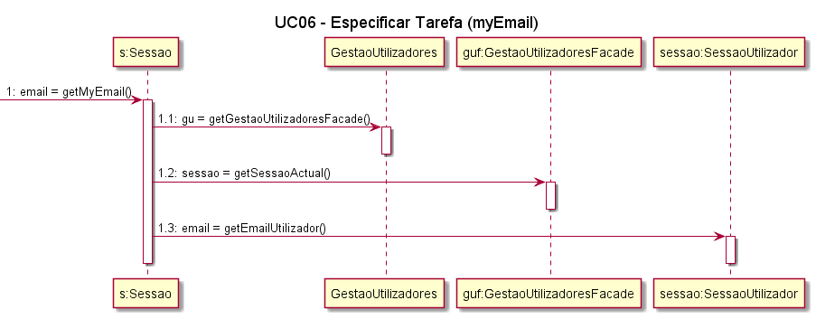

## Diagrama de classes

## 

## Plano de Testes

Consultar em: [UC6 - Especificar Tarefa - Plano de Testes](https://github.com/blestonbandeiraUPSKILL/upskill_java1_labprg_grupo2/blob/main/Sprint%202%20-%20Documenta%C3%A7%C3%A3o/UC06_Especificar_Tarefa/UC06_Especificar_Tarefa_Plano_Testes.md)